МІНІСТЕРСТВО ОСВІТИ І НАУКИ УКРАЇНИ
Національний технічний університет «Дніпровська політехніка»


ЗВІТ
з лабораторної роботи №0
з дисципліни «Основи програмування в середовищі java»

Виконав: ст. гр. 122-20-3
Морочко Марко Олегович

Перевірив: доц. Мінєєв О.С.

Дніпро
2023
Лабораторна робота номер 0. Hello world
Встановити Intelliji Idea та Java jdk останньої версії. Cтворити maven проект та розробити в цьому проекті типову програму Hello world. Програма повинна видавати на екран напис Hello world та закінчувати свою роботу.
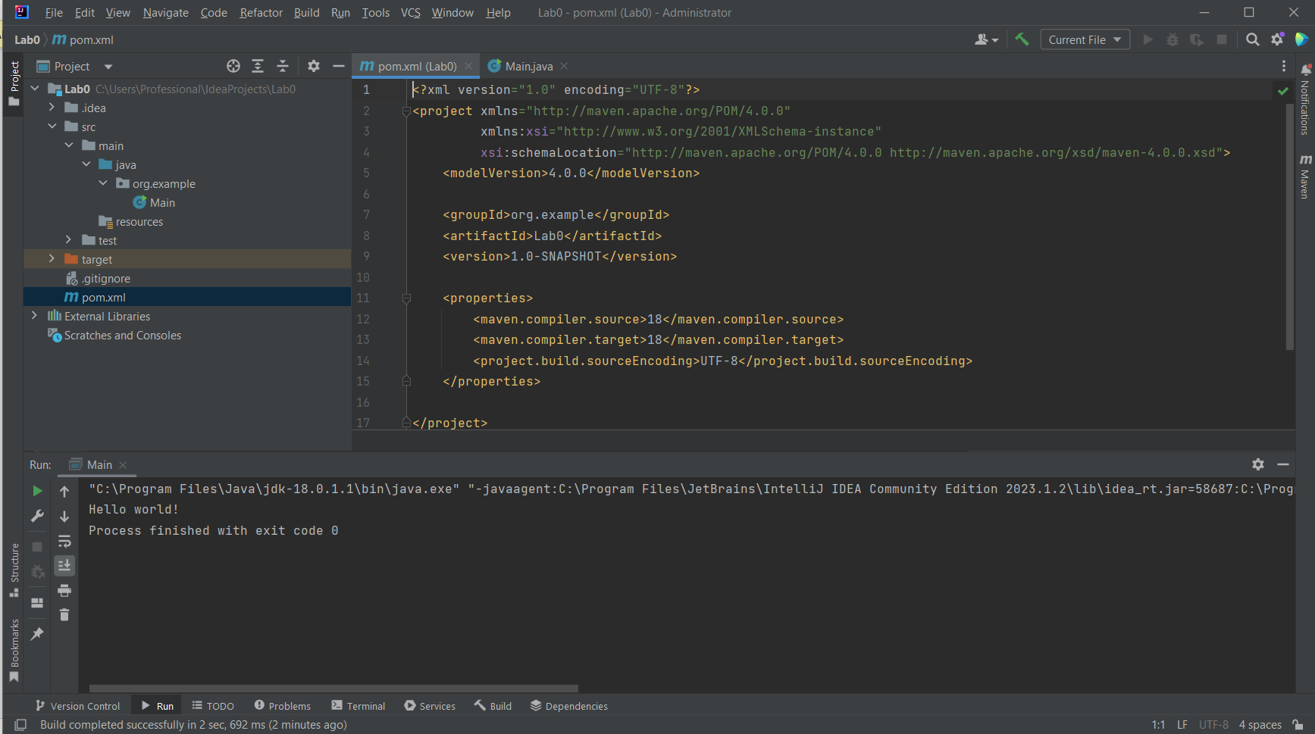
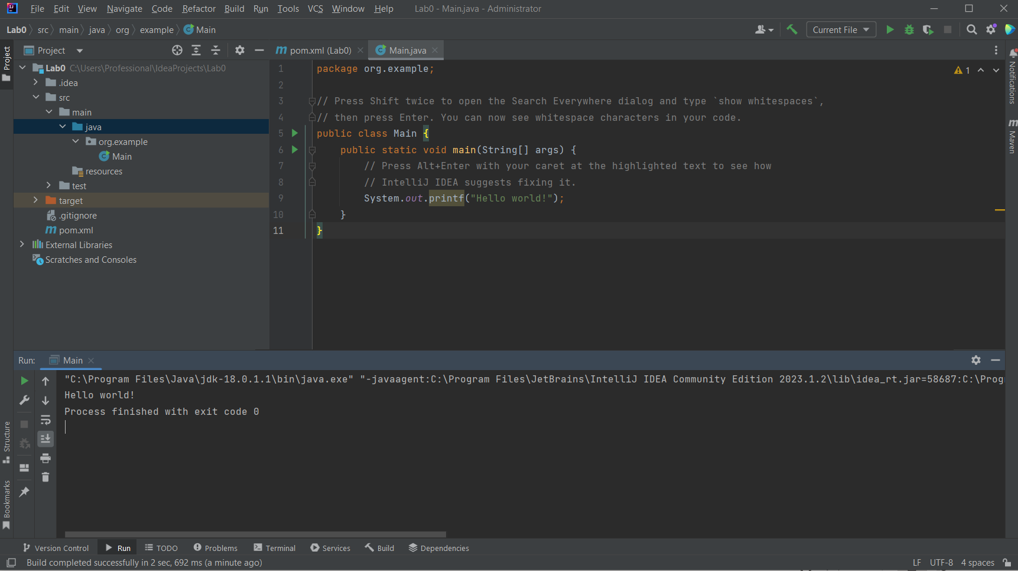
Висновок: ознайомився з середовищем розробки IntelliJ IDEA та його інтерфейсом, створив maven проект та успішно його запустив

